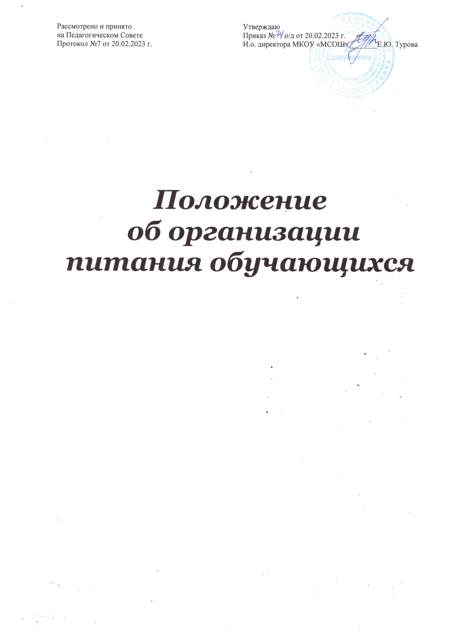

Общие положения
1.1. Настоящее Положение об организации питания обучающихся муниципального казённого общеобразовательного учреждения «Мишкинская средняя общеобразовательная школа» (далее - Положение) разработано в соответствие со статьями 37,41, пунктом 7 статьи 79 Федерального закона от 29.12.2012 № 273-ФЗ «Об образовании в Российской Федерации», Федеральным законом от 30.03.1999 № 52-ФЗ «О санитарно-эпидемиологическом благополучии населения», СанПиН2.3/2.4.3590-20 «Санитарно-эпидемиологические требования к организации общественного питания населения», утвержденными постановлением от 27.10.2020 №32,СанПиН1.2.3685-21» Гигиенические нормативы и требования к обеспечению безопасности и (или) безвредности для человека факторов среды обитания», Уставом МКОУ «Мишкинская средняя общеобразовательная школа» (далее– школа).
  - Положение устанавливает порядок организации питания обучающихся школы, определяет условия. Общие организационные принципы, правила и требования к организации питания, а также устанавливает меры социальной поддержки для отдельных категорий обучающихся.
  - Действие настоящего Положения распространяется на всех обучающихся школы.

Организационные принципы
  - Способ организации питания.
    - Школа самостоятельно предоставляет питание обучающимся на базе школьной столовой и пищеблока. Обслуживание обучающихся осуществляется работниками, имеющими соответствующую квалификацию, прошедшими предварительный (при поступлении) и периодический медицинские осмотры в установленном порядке, имеющими личную медицинскую книжку установленного образца. Порядок обеспечения питанием обучающихся организуют назначенные приказом директора школы ответственные из числа заместителей, педагогов и обслуживающего персонала школы
    - По вопросам организации питания школа взаимодействует с родителями (законными представителями) обучающихся, муниципальным отделом управления образованием Мишкинского муниципального округа, территориальным органом Роспотребнадзора.
    - Питание обучающихся организуется в соответствии с требованиями санитарных правил и норм устройства, содержания и организации учебно-воспитательного процесса, утверждаемых в установленном порядке.
  - Режим организации питания.
    - Режим питания устанавливается приказом директора школы в соответствии с санитарно-гигиеническими требованиями к организации питания.
    - Горячее питание предоставляется в учебные дни (пять дней в неделю–с понедельника по пятницу включительно).
    - В случае проведения мероприятий, связанных с выходом или выездом обучающихся из здания школы, режим предоставления питания переводится в специальный график.
2.3.Условия организации питания.
    - Для создания условий организации питания в школе в соответствии с требованиями СанПиН2.3/2.4.3590-20,СанПиН1.2.3685-21 предусматриваются помещения для приема, хранения и приготовления пищи. Помещения оснащаются

механическим, тепловым и холодильным оборудованием, инвентарем, посудой и мебелью.
    - Закупка продуктов питания осуществляется путем заключения прямых договоров в соответствии с Федеральным законом от 18.07.2011 № 223 «О закупках товаров, услуг отдельными видами юридических лиц».
    - Для организации питания в школе используются следующие документы:
- Приказ об организации питания обучающихся;
- Приказ о создании бракеражной комиссии;
- Примерное меню;
- Технологические карты кулинарных блюд;
- ведомость контроля за рационом питания;
- журнал бракеража пищевых продуктов, поступающих на пищеблок;
- журнал бракеража готовой кулинарной продукции;
- журнал здоровья;
- журнал проведения витаминизации третьих и сладких блюд;
- журнал учета температурного режима в холодильном оборудовании;
- Положение о бракеражной комиссии;
- контракты на поставку продуктов питания;
- инструкция по отбору суточных проб.

  - Меры по улучшению организации питания
    - В целях совершенствования организации питания обучающихся администрация школы совместно с классными руководителями:
- Организует постоянную информационно-просветительскую работу по повышению уровня культуры питания школьников в рамках учебной деятельности и внеучебных мероприятий;
- оформляет информационные стенды, посвященные вопросам формирования культуры питания;
- проводит с родителями беседы, лектории и другие мероприятия, посвященные вопросам роли питания, развития культуры питания и пропаганды здорового образа жизни, правильного питания в домашних условиях;
- содействует созданию системы общественного информирования и общественной экспертизы организации школьного питания с учетом широкого использования потенциала Совета школы и родительского совета;
- проводит мониторинг организации питания и направляет в муниципальный орган управления образованием сведения о показателях эффективности реализации мероприятий по совершенствованию организации школьного питания.
    - Переоснащение и комплектование пищеблока производится с учетом новых технологий.

Порядок предоставления питания обучающимся
  - Предоставление горячего питания
    - Всем обучающимся предоставляется горячее питание.
    - Прием пищи осуществляется на переменах в соответствии с графиком, утвержденным директором школы.
    - Отпуск блюд осуществляется по заявкам ответственного лица. Заявка на количество питающихся предоставляется классными руководителями, не позднее 8-30.

    - График предоставления питания устанавливает директор школы самостоятельно с учетом возрастных особенностей обучающихся, числа посадочных мест в обеденном зале и продолжительности учебных занятий.
    - Примерное десятидневное меню разрабатывает ответственный за питание при взаимодействии с работниками пищеблока. Директор согласовывает меню. Замена блюд в меню производится в исключительных случаях на основе норм взаимозаменяемости продуктов по согласованию с директором школы. При наличии медицинских показаний для детей формируется рацион диетического питания.
    - Ежедневное меню вывешивается перед обеденным залом. В меню указывается название кулинарных изделий, сведения об объемах и калорийности блюд.

Финансовое обеспечение.
  - Источники и порядок определения стоимости питания
    - Финансирование питания обучающихся осуществляется за счет:
      - Средств областного и местного бюджетов, предоставленных в форме полной или частичной компенсации стоимости питания;
      - средств, взимаемых с родителей (законных представителей) на питание детей (далее-родительская плата).
    - Стоимость питания на одного человека складывается в зависимости от сложившихся цен на продукты питания, включенные в состав рекомендованного санитарными правилами набора продуктов.
    - Стоимость питания утверждается приказом директора школы доводится до сведения родителей (законных представителей).
  - Организация питания за счет средств местного бюджета
    - Бюджетные средства на организацию питания обучающихся выделяются в качестве меры социальной поддержки на финансовый год и не могут быть использованы на другие цели. Контроль за целевым использованием субсидий осуществляется в соответствии с действующим законодательством.
    - Объем и порядок предоставления бюджетных средств устанавливается Учредителем в соответствии с нормативными документами.
  - Организация питания за счет средств родительской платы
    - Предоставление питания за счет средств родительской платы производится на добровольной основе на основании заявления родителя (законного представителя).
    - Списки детей для получения питания за счет средств родителей (законных представителей) 2 раза в год (на 1 сентября и на 1 января) формирует сотрудник школы, занимающийся организацией питания.
    - Внесение родительской платы за питание детей в школе осуществляется ежемесячно, в срок до 10 числа месяца в котором организуется питание путем оплаты через банк и предоставления квитанции об уплате в школу классному руководителю.
    - При отсутствии обучающегося по уважительным причинам, ребенок временно исключается из списков питающихся.

Меры социальной поддержки.
  - Право на получение мер социальной поддержки возникает у обучающихся, отнесенных к одной из категорий, указанных в пунктах 5.2 - 5.3 настоящего Положения.

  - На полное возмещение расходов имеют право обучающиеся, отнесенные к категориям:
      - Детей из многодетных, малообеспеченных семей (одно разовое питание–завтрак или обед с доплатой);
      - Детей с ограниченными возможностями здоровья (двухразовое питание–завтрак, обед);
      - детей-инвалидов (двухразовое питание–завтрак, обед).
  - Основанием для получения обучающимися компенсационных выплат является предоставление документов, определенных законодательством.
  - При возникновении права на обеспечение льготным питанием обучающихся в течение учебного года заявление родителей (законных представителей) рассматривается в день регистрации, право на льготное питание возникает с 1числа следующего месяца.
  - Списки обучающихся, поставленных на льготное питание, утверждаются приказом директора школы.

Обязанности участников процесса организации питания
  - Директор школы:
      - ежегодно в начале учебного года издает приказ о предоставлении горячего питания обучающимся;
      - несет ответственность за организацию горячего питания обучающихся в соответствии с федеральными, региональными и муниципальными нормативными актами, федеральными санитарными правилами и нормами, Уставом школы и настоящим положением;
      - обеспечивает принятие локальных актов, предусмотренных настоящим Положением;
      - назначает ответственных за организацию питания из числа работников школы и закрепляет их обязанности в должностных инструкциях;
      - обеспечивает рассмотрение вопросов организации горячего питания обучающихся на родительских собраниях, заседаниях совета школы, а также педагогических советах.
6.2.Заведующий столовой:
      - контролирует деятельность классных руководителей, поставщиков продуктов питания и работников пищеблока;
      - формирует сводный список обучающихся для предоставления горячего питания;
      - обеспечивает учёт фактической посещаемости обучающихся столовой, охват всех детей горячим питанием, контролирует ежедневный порядок учета количества фактически полученных обучающимися обедов по классам;
      - формирует список и ведет учет детей из малоимущих семей и детей, находящихся винойтруднойжизненнойситуации;
      - осуществляет мониторинг удовлетворенности качеством питания;
      - Вносит предложения по улучшению организации горячего питания.
  - Завхоз
      - обеспечивает своевременную организацию ремонта технологического, механического и холодильного оборудования;
      - снабжает столовую достаточным количеством посуды, специальной одежды, санитарно-гигиеническихсредств, уборочного инвентаря.
  - Повар и работники пищеблока:
      - Выполняют обязанности в рамках должностной инструкции;

      - В праве вносить предложения по улучшению организации питания.
  - Классные руководители:
      - Ежедневно представляют в столовую школы заявку для организации горячего питания на количество обучающихся на следующий учебный день;
-ежедневно не позднее, чем за час до предоставления обеда, уточняют представленную заявку;
      - Осуществляют в части своей компетенции мониторинг организации горячего питания;
      - Предусматривают в планах воспитательной работы мероприятия, направленные на формирование здорового образа жизни детей, потребности в сбалансированном и рациональном питании, систематически выносят на обсуждение в ходе родительских собраний вопросы обеспечения обучающихся полноценным питанием;
      - Выносят на обсуждение на заседаниях Совета родителей, педагогического совета, совещаниях при директоре предложения по улучшению горячего питания.
  - Родители (законные представители обучающихся):
      - Представляют подтверждающие документы в случае, если ребенок относится к льготной категории детей;
      - сообщают классному руководителю о болезни ребенка или его временном отсутствии в школе до снятия его с питания на период его фактического отсутствия, также предупреждают классного руководителя об имеющихся у ребенка аллергических реакций на продукты питания;
-ведут разъяснительную работу со своими детьми по привитию им навыков здорового образа жизни и правильного питания;
      - вносят предложения по улучшению организации горячего питания;
      - в праве знакомиться с примерными ежедневным меню.

Контроль за организацией питания
  - Текущий контроль за организацией питания осуществляют ответственные работники школы на основании программы производственного контроля, утвержденной директором школы.
  - Проверку качества готовой кулинарной продукции осуществляет бракеражная комиссия, деятельность которой регулируется Положением о бракеражной комиссии. Состав комиссии утверждается приказом директора школы.
  - Контроль за качеством пищевых продуктов и продовольственного сырья осуществляет кладовщик в соответствием с требованием санитарных правил и федерального законодательства.

Ответственность
  - Все работники школы, отвечающие за организацию питания, несут ответственность за вред, причиненный здоровью детей, связанный с неисполнением или ненадлежащим исполнением должностных обязанностей.
  - Родители (законные представители) несут предусмотренную действующим законодательством ответственность за неуведомление школы о наступлении обстоятельств, лишающих их права на получение льготного питания для ребенка.
  - Лица, виновные в нарушении требований организации питания, привлекаются к дисциплинарной и материальной ответственности, а в случаях, установленных законодательством Российской Федерации, – к гражданско-правовой, административной и уголовной ответственности в порядке, установленном федеральными законами.

